Московский государственный технический университет им. Н.Э. Баумана

Калужский Филиал

Научно-исследовательская работа студента

по теме:

Ручная дуговая сварка металлическими электродами с покрытием

Калуга

## Техника ручной дуговой сварки. Подготовка металла под сварку

Металл, идущий на изготовление сварных конструкций, предварительно очищают и выправляют.

Очистка должна производиться до сборки узла. В месте сварки кромки тщательно очищают от ржавчины, масла, влаги, окалины, загрязнений, наличие которых приводит к образованию пор и других дефектов. Особенно следует обратить внимание на зачистку в зазоре между кромками. Если в зазор уже собранного узла попали загрязнения, его следует тщательно продуть сжатым воздухом или прожечь пламенем горелки.

Очистка производится ручными и механическими проволочными щетками, иглофрезами, гидропескоструйным и дробеметным способами, пламенем многофакельной горелки, абразивными кругами, травлением в растворах кислот и щелочей, промывкой растворителями.

В крупных цехах для очистки стальных листов после их правки применяют поточный струйный метод последовательной обработки листов 15%-ным раствором ингибированной * соляной кислоты при 40-45°С, промывку водой и нейтрализацию 3-5%-ным раствором кальцинированной соды, промывку и обработку 10%-ным пассивирующим раствором специального состава. Скорость перемещения листа в потоке - 0,5 м/сек.

Перед сваркой кромки деталей, если это предусмотрено чертежами, подвергают обрезке, скосу и очистке. Скос кромок выполняется в соответствии с типом сварного соединения. Для получения ровной и чистой поверхности кромок их иногда обрабатывают на кромкострогальных и торцефрезерных станках, длина обработки на которых может достигать нескольких метров.

Механической обработкой кромок на станках удаляют зону наклепа металла, образовавшуюся при обрезке кромок ножницами, зону термического влияния резки некоторых легированных сталей, повышают точность заготовок и устраняют деформации после кислородной резки, а также придают чашеобразную форму кромкам толстого металла (свыше 30 мм).

Машинная кислородная резка является более производительным, дешевым и распространенным способом подготовки кромок под сварку, особенно при большой толщине свариваемого металла (деталей станин, листов котельных барабанов и др.). Машинная кислородная резка должна применяться в тех случаях, когда это

допустимо по техническим условиям на изготовление изделия. Для ускорения процесс резки и скоса кромок выполняют одновременно несколькими резаками, установленными на одной машине под соответствующими углами наклона.

Для обрезки легированных сталей, цветных металлов и их сплавов применяют кислородно-флюсовую и плазменную резку.

На кромках не должно быть зарезов глубиной более 1,5 мм; прямолинейность кромок проверяется с помощью рейки и измерительной линейки, а углы скоса - шаблонами (Рис.62).

Литые заготовки перед сваркой должны быть тщательно очищены от остатков формовочной земли, а имеющаяся на поверхности литейная корка снята наждачным камнем в местах наложения сварных швов.

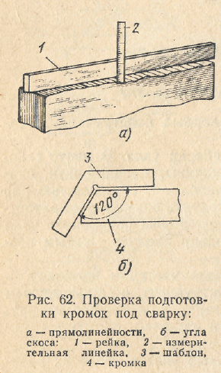

## Выбор режима сварки

Под режимом сварки понимают совокупность показателей, определяющих протекание процесса сварки. Эти показатели называют элементами режима. Основными элементами режима дуговой сварки являются: ток, род и полярность тока, диаметр электрода, напряжение дуги и скорость сварки. При ручной сварке к ним добавляется величина поперечного перемещения конца электрода. Остальные факторы - вылет (длина) электрода, свойства покрытия, начальная температура металла, наклон электрода и основного металла - являются дополнительными элементами режима сварки.

Влияние элементов режима сварки на размеры и форму шва. Размеры шва и форма провара не зависят от типа шва (валиковый шов, угловой, стыковой, сварка без разделки и зазора, сварка с разделкой и зазором), а определяются в основном режимом сварки. Основным показателем формы шва является коэффициент формы провара, представляющий отношение ширины шва к глубине провара. При дуговой сварке и наплавке он может изменяться в широких пределах - от 0,8 до 20. Уменьшение ширины шва и увеличение глубины провара уменьшает коэффициент формы провара, а противоположное изменение этих величин - увеличивает его.

Величина тока. Увеличение тока увеличивает, а уменьшение - уменьшает глубину провара, При глубине провара более 0,7-0,8 толщины металла резко изменяются условия отвода тепла от нижней части сварочной ванны и может произойти сквозное проплавление металла.

Чем легче металл, т.е. чем меньше его плотность, тем больше провар при токе данной величины. Так, например, один и тот же ток дает более глубокий провар при сварке алюминия, чем при сварке стали. На ширину шва изменение величины тока существенного влияния не оказывает.

Род и полярность тока. При одной и той же величине тока наибольшая глубина провара получается при сварке на постоянном токе обратной полярности. При сварке на прямой полярности глубина провара меньше на 40-50%, а при сварке переменным током - меньше на 15-20%, чем при сварке на постоянном токе обратной полярности.

Ширина шва при постоянном токе прямой полярности меньше, чем при сварке постоянным током обратной полярности и переменным током. Указанное изменение ширины шва становится заметным только при напряжении дуги свыше 30 в.

Диаметр электрода. Уменьшение диаметра при том же токе повышает плотность тока в электроде и уменьшает подвижность дуги, что увеличивает глубину провара и сокращает ширину шва. Соответственно, при уменьшении диаметра электрода глубина провара возрастает. Ширина шва с увеличением диаметра электрода увеличивается за счет повышения подвижности дуги. Заданная глубина провара может быть достигнута и при меньшем токе за счет уменьшения диаметра электрода, однако это вызывает затруднения вследствие повышенного разогрева электрода малого диаметра.

Напряжение дуги почти не оказывает влияния на глубину провара, но влияет на ширину шва. При возрастании напряжения ширина шва увеличивается, при снижении напряжения - уменьшается, что широко используется при механизированных способах сварки для регулирования ширины шва особенно при наплавке. При ручной сварке напряжение изменяется незначительно (от 18 до 22 в), что не оказывает практического влияния на ширину шва.

Скорость сварки. При малых скоростях ручной сварки, составляющих 1 - 1,5 м/ч, глубина провара получается минимальной, так как в этом случае интенсивность вытеснения жидкого металла сварочной ванны из-под основания столба дуги невелика. Образующийся у основания дуги слой жидкого металла препятствует проплавлению основного металла. Повышение скорости сварки до некоторого значения, соответствующего максимальной погонной энергии дуги, увеличивает глубину провара. При практически применяемых для ручной сварки режимах скорость сварки незначительно влияет на глубину провара.

Ширина шва зависит от скорости сварки: увеличение скорости уменьшает ширину шва, а уменьшение скорости - увеличивает ширину шва.

Это соотношение сохраняется при всех скоростях сварки и широко используется в практике для регулирования ширины шва.

Поперечное перемещение электрода сильно влияет на глубину провара и ширину шва, поэтому его широко используют при ручной сварке для регулирования формы шва. Увеличение ширины поперечных перемещений конца электрода увеличивает ширину шва и уменьшает глубину провара, и наоборот. Это связано с соответствующим изменением концентрации тепла дуги на металле.

Длина (вылет) электрода. При увеличении длины электрода (или его вылета) он больше нагревается и скорость плавления его возрастает, что приводит к уменьшению тока и глубины провара. Если диаметр проволоки более 3 мм, изменение вылета ±6-8 мм не оказывает влияния на формирование шва. Если используется проволока диаметром 1-2,5 мм, указанные колебания вылета могут ухудшать формирование шва.

Физические свойства покрытия или флюса. При использовании легкого флюса и электрода с легкоплавким покрытием подвижность дуги увеличивается, возрастает ширина шва и сокращается глубина провара. При повышении толщины слоя или тугоплавкости покрытия на конце электрода образуется чехольчик, ограничивающий подвижность дуги, что приводит к уменьшению ширины шва и увеличению глубины провара.

Начальная температура металла в пределах от - 60 до +80° С не влияет на форму шва. Подогрев основного металла до 100-400° С приводит к увеличению ширины шва и глубины провара, причем быстрее растет ширина шва, чем провар. Предварительным подогревом свариваемого металла объясняется увеличение ширины верхних слоев при многослойной сварке и наплавке.

Наклон электрода. Сварку ведут вертикальным электродом, с наклоном вперед и углом назад (относительно направления сварки). При сварке углом назад дуга сильнее вытесняет металл из ванны и глубина провара возрастает, а ширина шва уменьшается. При сварке углом вперед давление столба на поверхность металла снижается, что уменьшает глубину провара и увеличивает ширину шва по сравнению со сваркой вертикальным электродом.

Наклон изделия. При сварке сверху вниз (на спуск) растет толщина слоя жидкого металла под основанием столба дуги и глубина провара от этого уменьшается; увеличивается блуждание дуги и ширима шва возрастает. При сварке снизу вверх (на подъем) толщина слоя жидкого металла под дугой уменьшается, глубина провара возрастает, а ширина шва уменьшается, так как дуга блуждает меньше. Для нормального формирования шва при ручной сварке угол наклона должен быть S-10°. При большем угле и сварке на спуск происходит подтекание жидкого металла из-под основания дуги, а при сварке на подъем - появляются непровары и подрезы по кромкам шва. Сварка на спуск применяется при выполнении круговых швов (труб, сосудов). Это снижает опасность прожогов, улучшает формирование шва и предупреждает стекание жидкого металла ванны.

Выбор режима сварки. Режим сварки (тип к марку электрода, диаметр его стержня, род, полярность, напряжение, величину тока) выбирают в зависимости от вида, толщины свариваемого металла и конструкции сварного соединения. Определив условия сварки, обеспечивающие получение высококачественного сварного соединения, выбирают диаметр электрода (проволоки) и величину сварочного тока.

Диаметр проводки электрода выбирается в зависимости от толщины свариваемого Металла. Для стыковых швов можно принимать:

Толщину свариваемого металла, мм 0,5-1,5 1,5-3 3-5 6-8 9-12 13-20 Диаметр проволоки электрода, мм 1,5-2,0 2-3 3-4 4-5 4-6 5-6

При большом диаметре электрода повышается производительность сварки, но возможно проплавление свариваемого металла, затрудняется выполнение швов в вертикальном н потолочном положениях, возможен непровар корня шва. Поэтому первый слои многослойного шва всегда сваривается электродом диаметром 4-5 мм, за исключением швов с U-образной подготовкой, где весь шов можно сваривать электродами одного (максимально допустимого) диаметра.

Вертикальные и потолочные швы свариваются электродами диаметром не более 5 мм; сварщики высокой квалификации могут такие швы сваривать электродами диаметром 6 мм. Прихваточные швы и наплавка валиками небольшого сечения выполняются электродами диаметром не более 5 мм.

Сварочный ток выбирается в зависимости от диаметра электрода и марки электродного покрытия. В табл.5 приведены рекомендуемые величины тока для электродов различных марок.

Если ток мал, то в сварочную ванну будет поступать недостаточно тепла и возможно несплавление основного и наплавленного металла (непровар), резко понижающее прочность сварного соединения. При слишком большой величине тока весь электрод, спустя некоторое время после начала сварки, сильно разогревается, его металл начинает быстрее плавиться и стекать в шов. Это создает излишек наплавленного металла в шве и также связано с опасностью образования непровара в случае попадания жидкого электродного металла на нерасплавленный основной металл.

При выборе величины тока для сварки встык низкоуглеродистой стали в нижнем положении можно пользоваться формулой акад. К - К. Хренова:

Iсв = (20 + 6d) • d,

где ICВ - сварочный ток, а;

d - диаметр металлического стержня электрода, мм.

При толщине металла менее l,5<d ток уменьшают на 10-15%, а при толщине более 3d-увеличивают на 10-15% по сравнению с полученным по формуле. При сварке на вертикальной плоскости ток уменьшают на 10-15%, а при сварке, потолочных швов - уменьшают на 15-20% по сравнению с током, выбранным для сварки в нижнем положении металла той же толщины.

Для сварки соединений внахлестку и тавровых можно применять больший ток, так как в этом случае опасность сквозного проплавления меньше.

## Возбуждение дуги и поддержание ее горения

Для возбуждения дуги сварщик концом электрода прикасается к металлу, а затем быстро отводит его на 2-4 мм. В этот момент образуется дуга, постоянную длину которой поддерживают во время сварки путем постепенного опускания электрода по мере его расплавления. До момента образования дуги сварщик должен закрыть лицо щитком или шлемом.

Другой способ заключается в следующем: сварщик проводит (чиркает) по поверхности свариваемого металла концом электрода и затем быстро отводит его на небольшое расстояние, возбуждая дугу.

Дугу необходимо поддерживать возможно короткой. При короткой, дуге около шва образуется небольшое количество мелких капель металла, электрод плавится спокойно, давая равномерный - пучок искр, глубина проплавления свариваемого металла получается больше.

Длинная дуга не обеспечивает достаточной глубины проплавления основного металла, а электродный металл при плавлении окисляется и сильно разбрызгивается; в результате получается неровный шов с большим количеством включений окислов.

О длине дуги можно судить по звуку, издаваемому ею при горении. Дуга нормальной длины издает равномерный звук одного тона, слишком длинная дуга - более резкий и громкий звук, часто прерывающийся и сопровождающийся хлопками.

В случае обрыва дугу возбуждают вновь, тщательно заваривают кратер в том месте, где произошел обрыв дуги, и продолжают сварку шва. При сварке особо ответственных узлов, работающих в условиях знакопеременной нагрузки и подверженных явлению "усталости", не разрешается возбуждать дугу на основном металле вне зоны шва, так как это может привести к "ожогу" поверхности металла и явиться причиной начала последующего разрушения шва в данном месте.

## Наплавка валика

При перемещении электрода прямолинейно вдоль шва без колебательных движений наплавляется узкий (ниточный) валик. При наложении валика электрод следует держать наклонно, под некоторым углом к вертикальной линии, чтобы капли металла, перемещающиеся при расплавлении конца электрода в направлении его оси, попадали в расплавленный металл ванны. Электрод должен быть наклонён в сторону направления сварки. При этом глубина проплавления основного металла получается больше. Угол наклона а с покрытого электрода к вертикали должен составлять 15-20°.

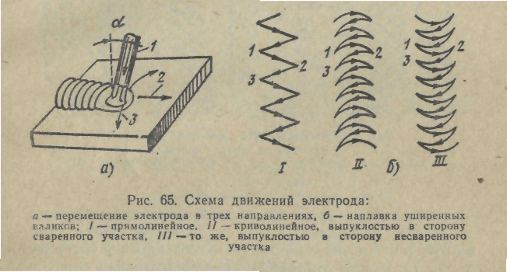

Изменяя наклон электрода, сварщик может регулировать глубину расплавления металла, способствовать лучшему формированию валика шва и влиять на скорость охлаждения ванны.

Узкий валик накладывают при проваре корня шва, сварке тонких, листов, сварке горизонтальных и потолочных швов (независимо от числа слоев). Чем медленнее сварщик перемещает электрод вдоль шва, тем шире получается валик. В узком, но высоком валике объем наплавленного металла невелик, такой валик застывает быстрее, и растворенные в металле не выделившиеся газы могут вызвать пористость шва. Поэтому чаще применяют уширенные валики, которые также менее склонны к образованию кристаллизационных трещин. При выполнении их сварщик сообщает электроду колебательные движения поперек шва, причем конец электрода должен совершать три движения (Рис.65, а): поступательное / вдоль оси электрода сверху вниз, поступательное 2 вдоль линии шва и колебательное 3 поперек шва, перпендикулярно его оси. Колебательные движения электрода способствуют прогреву кромок и замедляют остывание сварочной ванны.

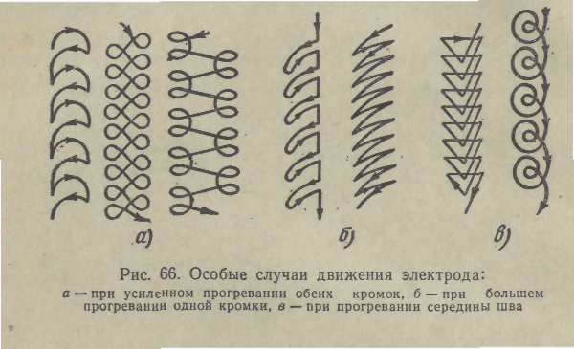

Схемы движений конца электрода при наплавке уширенных валиков показаны на рис, 65,6. В точках /, 2 и 3 скорость перемещения электрода уменьшается, что способствует прогреванию кромок. При ручной сварке нормальной считается ширина валика, равная 2,5-3 диаметрам электрода. В этом случае все кратеры расплавленного металла 1, 2, 3 сливаются в одну ванну и обеспечивается наилучшее сплавление основного и наплавленного металла.

При слишком большой ширине валика металл в точке 1 затвердеет к тому моменту, когда дуга возвратится в точку 3, и в этом месте может образоваться непровар. Кроме того, понижается

производительность сварки. На Рис.66, а показаны движения концом электрода, необходимые для прогревания обеих кромок, на Рис.66 б - для прогревания только одной кромки (например, при сварке листов разной толщины). Для прогревания середины шва электрод перемешают по схеме, данной на Рис.66 в. Наплавляя валик, сварщик может находиться сбоку от шва и перемещать электрод слева направо или располагаться по оси шва и вести электрод "на себя" или "от себя".

После окончания наплавки валика остающийся в конце его кратер должен быть тщательно заварен, чтобы в этом месте не появилась трещина.

При сварке электродами с покрытиями необходимо обеспечить полную и равномерную защиту жидкого металла слоем расплавленного шлака. Шлак должен располагаться позади, дуги, не смешиваться с расплавленным металлом и не затекать вперед дуги, т.е. не попадать на поверхность нерасплавленного металла. Металл поддерживается достаточное время в жидком состоянии, чтобы частицы шлака всплыли на поверхность ванны и шлак успел раскислить металл.

## Сварка стыковых швов

При сварке швов без скоса кромок валик накладывается с небольшим уширением с одной или с обеих сторон стыка. Во избежание. непровара необходимо обеспечить расплавление металла обеих кромок по всей толщине.

Провар металла толщиной до 6 мм по всему сечению шва при сварке встык без скоса кромок зависит от правильного выбора тока и диаметра электрода. При соответствующих диаметрах электрода и величине тока обеспечивается полный провар и высокая производительность сварки без скоса~ кромок металла толщиной от 4 до 8 мм. Подбирать величину тока рекомендуется опытным путем (сваривая пробные планки).

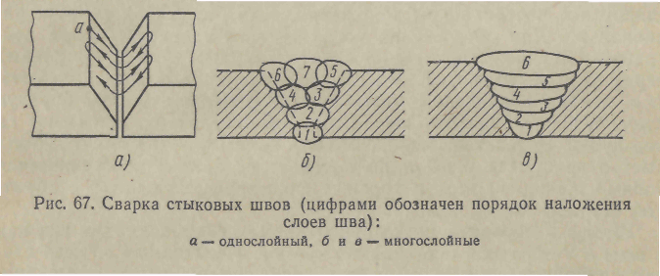

Соединения встык с V-образной подготовкой кромок в зависимости от толщины металла сваривают однослойными или многослойными швами. При сварке в один слой дугу возбуждают в точке а (Рис.67, а) на грани скоса, затем электрод перемещают вниз, проваривают корень шва и выводят дугу на вторую кромку. На скосах кромок движение электрода замедляют для обеспечения достаточного провара, а в корне шва, во избежание сквозного прожога, ускоряют.

С обратной стороны соединения рекомендуется накладывать подварочный шов, предварительно очистив корень шва от наплывов металла и шлака. Иногда с обратной стороны шва ставят подкладку из стали толщиной 2-3 мм. В этом случае можно повысить сварочный ток на 20-30% по сравнению с нормальной величиной, не опасаясь сквозного проплавления, Стальная подкладка при наложении валика шва приваривается и ее оставляют, если конструкция и назначение изделия это позволяют.

В ответственных конструкциях корень шва проваривают с обратной стороны; металл корня шва перед заваркой предварительно вырубают зубилом или зачищают резаком для поверхностной резки с целью удаления возможных дефектов (непровара, трещин).

При сварке многослойных стыковых швов сначала тщательно проваривают корень шва электродом диаметром 4--5 мм, затем наплавляют последующие слои уширенными валиками электродами большего диаметра (Рис.67, б, в). Перед наложением последующих слоев поверхность предыдущих очищают от шлака и окалины. Необходимо расплавлять и проваривать кромки, хорошо заваривать кратеры, не допускать в шве шлаковых прослоек.

Если подварка корня шва с обратной стороны невозможна, то для обеспечения полного провара НИИ мостов рекомендует первый шов (корень шва) сваривать в вертикальном положении, при угле раскрытия кромок 60°, притуплении 1,5 мм, зазоре 3-4 мм, электродом диаметром 4 мм с покрытием АНО-4, током 160 а. При этом следует избегать резких изменений величины зазора между кромками. Плавные изменения величины зазора в пределах 2-4 мм значения не имеют. Сварку ведут в направлении снизу вверх. Применяют и другие рутиловые покрытия, дающие относительно жидкотекучие шлаки, например покрытие ОЗС-3. Второй и последующие швы сваривают в нижнем положении ручной, полуавтоматической или автоматической сваркой. Можно продолжать сварку и в вертикальном положении, если это технологически рационально. Для обеспечения последующего провара в месте прекращения сварки (при смене электрода и по другим причинам) перед ожидаемым перерывом процесса сварки шов "разваривают", т.е. делают электродом местное расплавление кромок, образуя лунку в корне разделки шва. Возобновление сварки начинают со дна лунки. Вследствие малого объема ванны в этот момент металл быстро кристаллизуется и не вытекает из ванны; обеспечивается полный провар кромок и хорошее формирование валика с обратной стороны корни шва.

Швы с Х-образной подготовкой кромок сваривают так же, как и швы с V-образной подготовкой кромок. Необходимо во всех случаях принимать меры, способствующие уменьшению и выравниванию сварочных деформаций и напряжений.

Чтобы при наплавке вышележащих слоев достаточно прогревался и отжигался нижележащий слой, толщина каждого слоя не должна превышать 4-5 мм

Практически для многослойных швов установлены следующие соотношения между площадью поперечного сечения металла, наплавленного за один проход, и диаметром электрода: для первого прохода (провар корня шва); F1 = (6-8) dэл для последующих проходов Fn=(8-12) dэл, где F, - площадь сечения шва при первом проходе, мм2; Fa-площадь сечения шва при последующих проходах, мм2; dэл - диаметр проволоки электрода, мм.

## Сварка угловых швов

При сварке угловых швов жидкий металл стремится стекать на нижнюю плоскость. Поэтому сварку таких швов в нижнем положении лучше производить "в лодочку", а изделие располагать так, чтобы шлак не затекал на металл перед дугой (Рис.68, а). Однако не всегда возможно установить деталь в нужное положение.

При сварке углового шва, нижняя плоскость которого расположена горизонтально, возможен непровар вершины угла или одной из кромок. Непровар может образоваться на нижнем листе, если начинать сварку с вертикального листа, так как в этом случае расплавленный металл стечет на недостаточно нагретую поверхность нижнего листа. Поэтому сварку таких швов следует начинать, зажигая дугу на нижней плоскости в точке А, и вести электрод так, как показано на Рис.68, б.

Электрод следует держать под углом 45° к поверхности листов, слегка наклоняя его в процессе сварки то к одной, то к другой плоскости (Рис.68, в).

Угловые швы при соединении не "в лодочку" выполняют однослойными при катете шва до 8 мм.; при катете шва свыше 8 мм - в два слоя и более.

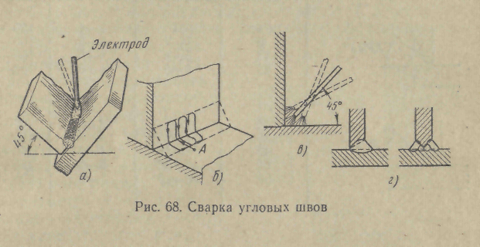

При сварке многослойного углового шва сначала накладывают узкий валик электродом диаметром 3-4 мм, чем обеспечивается провар корня. Определяя число проходов, исходят из площади поперечного сечения шва. Для каждого слоя эта величина должна составлять 30-40 мм2. На Рис.68, г показаны однослойный и многослойный угловые швы с разделкой кромок и полным проваром.

# Список используемой литературы

1. Глизманенко Д.Л. "Сварка и резка металлов", Высшая школа, 1974г.
2. Баранов М.С. "Технология производства сварных конструкций", Машиностроение, 1966г.